Отчет по лабораторной работе №2

Дисциплина: архитектура компьютера

Стрижов Дмитрий Павлович

Содержание

# 1 Цель работы

Целью работы является изучить идеологию и применение средств контроля версий. Приобрести практические навыки по работе с системой git.

# 2 Задание

1. Базовая настройка git.
2. Создание SSH ключа.
3. Сознание рабочего пространства и репозитория курса на основе шаблона.
4. Сознание репозитория курса на основе шаблона.
5. Настройка каталога курса
6. Выполнение заданий для самостоятельной работы.

# 3 Выполнение лабораторной работы

## 3.1 **Базовая настройка git**

Создаю аккаунт на github и начинаю работу.

Для начала задаю мои имя и email (рис. 1). Для этого используется команда git config –global.

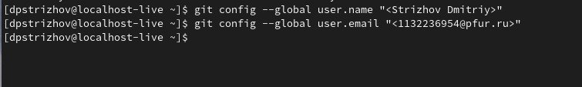

Figure 1: Указание имени и адреса почты владельца

Настраиваем кодировку utf-8 в выводе сообщений, написав core.quotepath false (рис. 2).

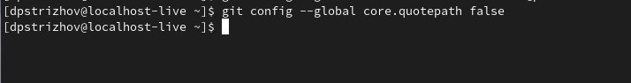

Figure 2: Настройка кодировки вывода сообщений

Задаем имя начальной ветки с помощью конфигурации init.defaultBranch и назовем её master (рис. 3).

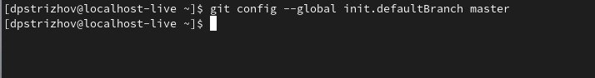

Figure 3: Указание имени начальной ветки

Задаем имя начальной ветки с помощью конфигурации init.defaultBranch и назовем её master (рис. 4).

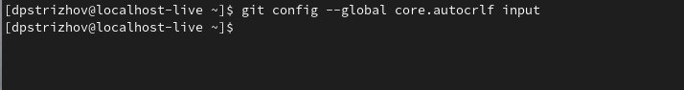

Figure 4: Параметр core.autocrlf

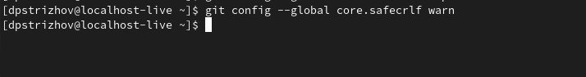

Figure 5: Параметр core.safecrlf

На этом и заканчивается базовая настройка git.

## 3.2 **Создание SSH ключа**

Создаем ключ для дальнейшей идентификации пользователя на сервере репозиториев. Делаем это с помощью команды ssh-keygen -C, указывая имя пользователя и его почту, которые были заданы выше. В итоге ключ сохраняется в каталоге ~/.ssh/ (рис. 6).

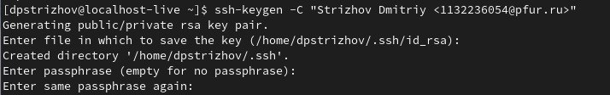

Figure 6: Создание SSH-ключа

Копируем данный ключ (рис. 7) для дальнейшей его загрузки на github. Загружаем на github (рис. 8).

Figure 7: Копирование ключа

Figure 7: Копирование ключа

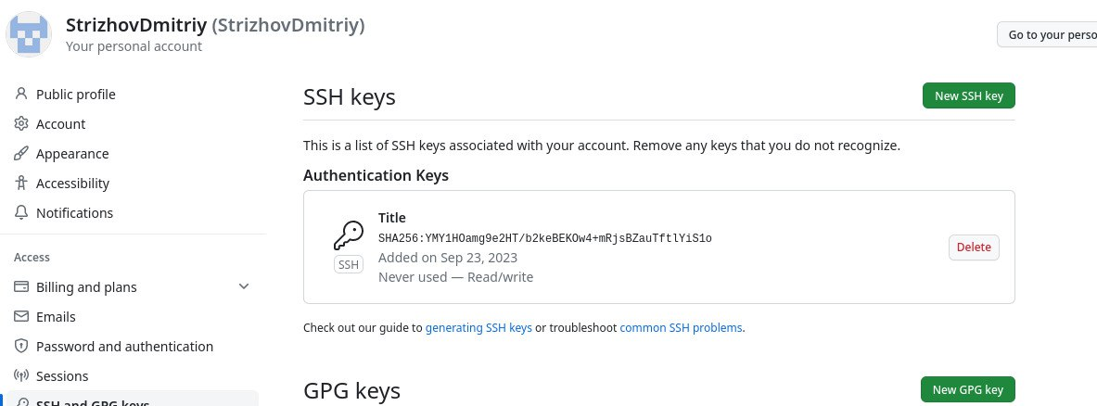

Figure 8: Созданный ключ на github

## 3.3 **Сознание рабочего пространства и репозитория курса на основе шаблона**

Создаем каталог «Архитектура компьютеров» согласно указанной иерархии, делаю это с помощью команды mkdir и опции -p (рис. 9).

Figure 9: Создание каталога «Архитектура компьютера»

Figure 9: Создание каталога «Архитектура компьютера»

## 3.4 **Сознание репозитория курса на основе шаблона**

Перехожу на страницу репозитория с шаблоном курса. Выбираю Use this template (рис. 10).

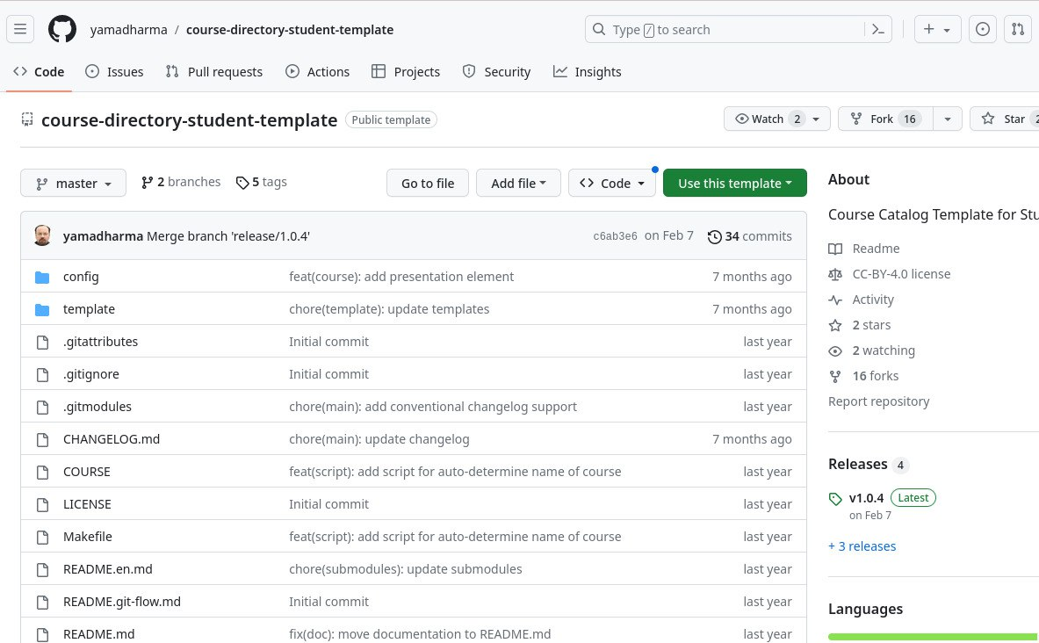

Figure 10: Шаблон курса

Открываю терминал и перехожу в каталог курса с помощью команды cd (рис. 11).

Figure 11: Каталог курса

Figure 11: Каталог курса

Копирую репозиторий с github, используя команду git clone –recursive (рис. 12).

Figure 12: Клонирование репозитория

Figure 12: Клонирование репозитория

## 3.5 **Настройка каталога курса**

Перехожу в каталог курса (рис. 13).

Figure 13: Переход в каталог arch-pc

Figure 13: Переход в каталог arch-pc

Удаляем лишние файлы (рис. 14).

Figure 14: Удаление лишних файлов

Figure 14: Удаление лишних файлов

Создаем необходимые каталоги (рис. 15).

Figure 15: Создание необходимых каталогов

Figure 15: Создание необходимых каталогов

Добавляем файлы на сервер. Сочетание git add . и git commit -am сохраняет все изменения в каталоге, git push отправляет изменения на сервер.(рис. 16, рис. 17).

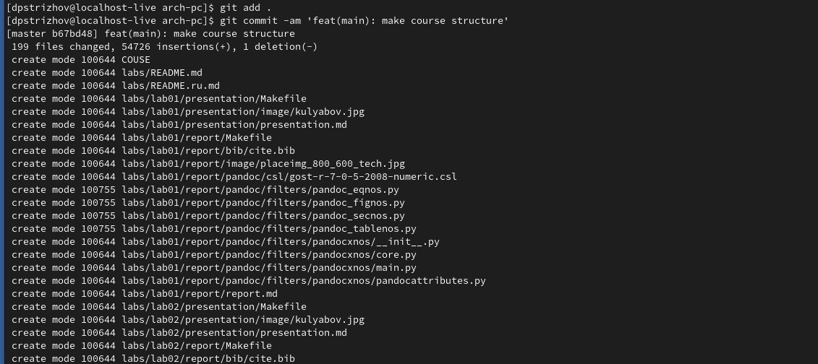

Figure 16: Добавление файлов на сервер

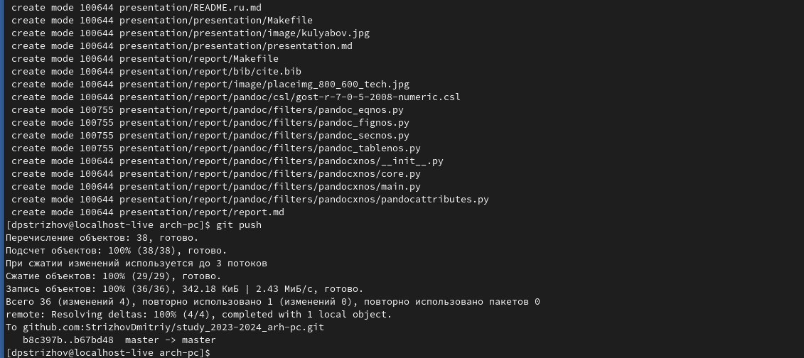

Figure 17: Отправка изменений на сервер

Проверяем иерархию файлов на github (рис. 18, рис. 19).

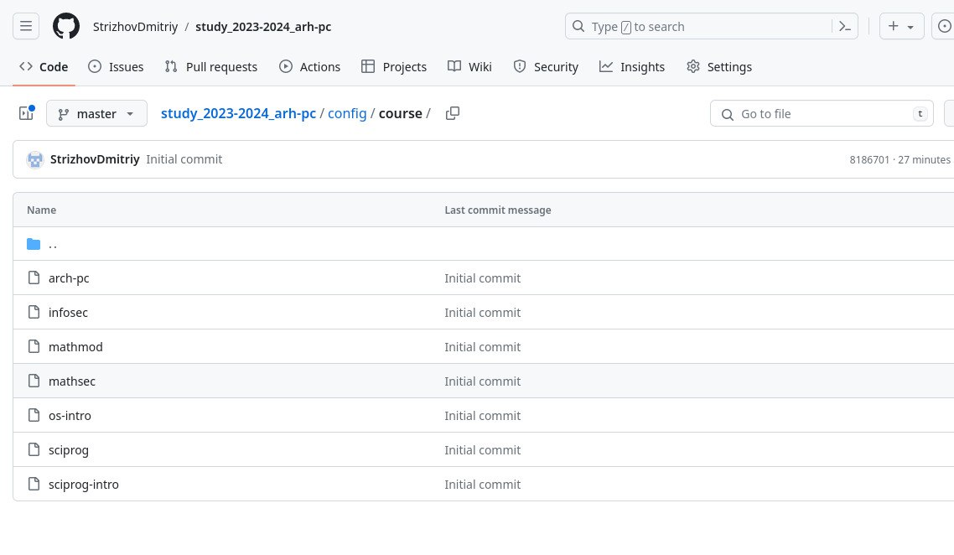

Figure 18: Репозиторий на github

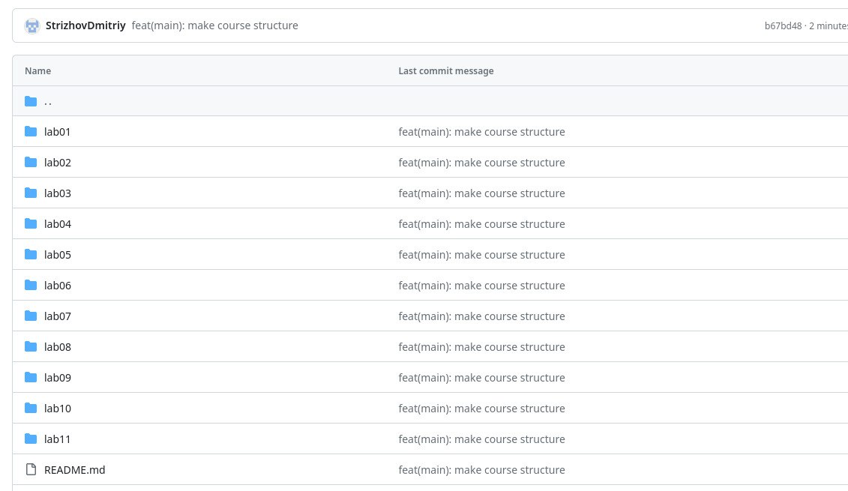

Figure 19: Каталог labs

Убеждаемся, что всё сделано правильно.

## 3.6 **Выполнение заданий для самостоятельной работы**

№1 Создаем отчет по выполнению лабораторной работы в соответствующем каталоге рабочего пространства (labs>lab02>report). Делаем это с помощью команды touch, предварительно перейдя в подкаталог report каталога lab02 (с помощью команды cd).В итоге сначала переходим в каталог arch-pc, используя cd .. , а затем cd labs/lab02/report. Далее используем touch.

№2 Копируем первую лабораторную работу в подкаталог report каталога lab01 (рис. 20), предварительно узнав путь к файлу с отчетом по выполнению первой лабораторной работы с помощью команды ls(ряда её использования).

Figure 20: Копирование отчета по первой лабораторной работы в каталог lab01/report

Figure 20: Копирование отчета по первой лабораторной работы в каталог lab01/report

№3 Загружаем файлы на github (рис. 21).

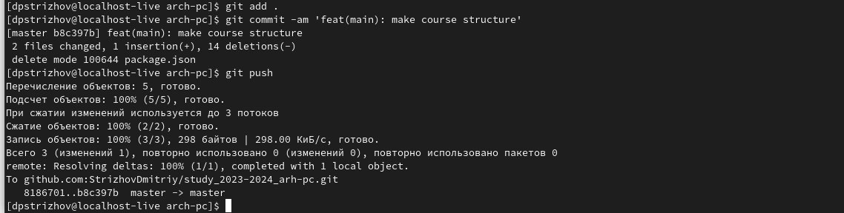

Figure 21: Отправка файлов

# 4 Выводы

При выполнении данной лабораторной работы я изучил идеологию и применение средств контроля версий, а также приобрел практические навыки по работе с git.

# Список литературы

Git за полчаса: руководство для начинающих. Получено из proglib: https://proglib.io/p/git-for-half-an-hour?ysclid=lmz0qy2u6q207353842